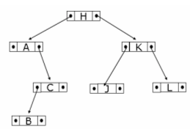

Ilustrasi linked list tersebut menggunakan pendekatan?

1. BST
2. BT
3. TREE
4. 2 TREE

ANSWER: A

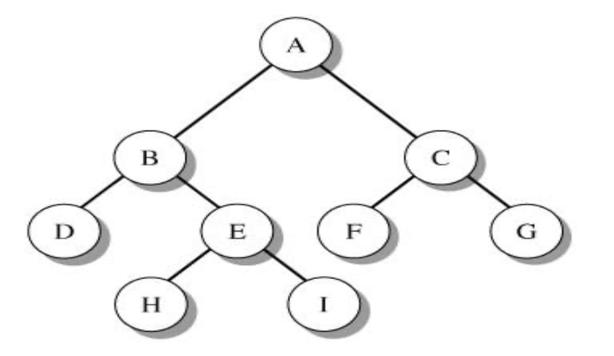

Berapakah size dan height dari BT tersebut?

1. Size 9, height 3
2. height 3, size 8
3. height 4, size 8
4. Size 9, height 4

ANSWER: A

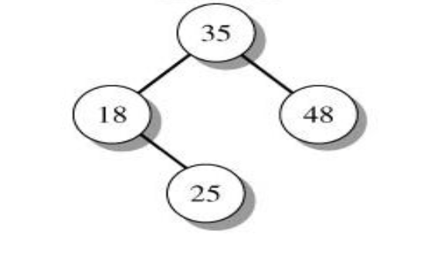

Bagaimana cara ketika hendak memasukan angka 20 dalam aturan BST?

1. Taruh disebelah kiri 48
2. Taruh disebelah kiri 25
3. Taruh disebelah kiri 18
4. Taruh ditengah dari 32

ANSWER: B

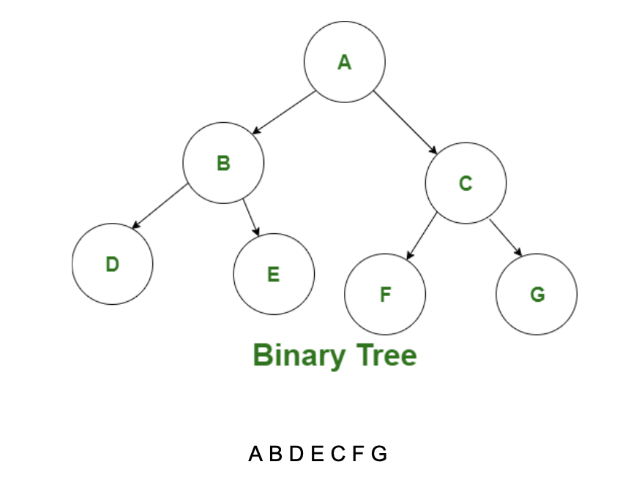

Proses penelusuran tersebut merupakan?

1. Preorder
2. Postorder
3. Inorder
4. Toorder

ANSWER: A

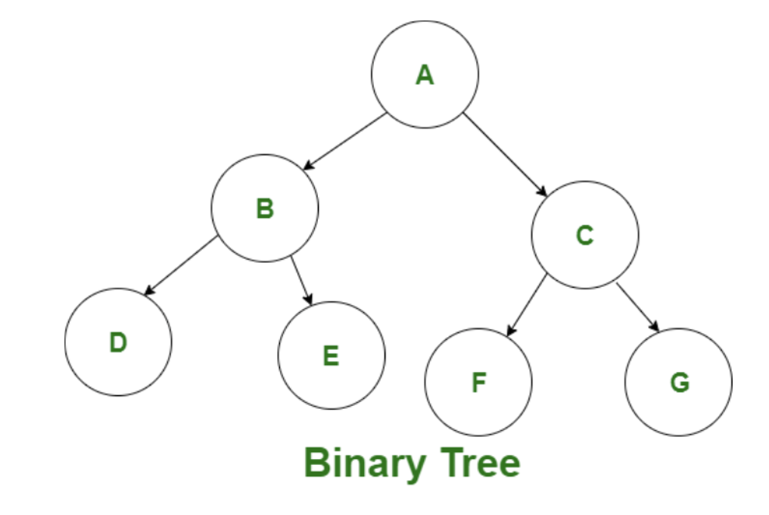

Untuk melakukan penelusuran post order dapat dilakukan dengan Langkah?

1. A, B, D, E, C, F, G
2. D, B, E, A, F, C, G
3. D, E, B, F, G, C, A
4. A, B, C, D, E, F, G

ANSWER: C